1 priedas

PLUNGĖS RAJONO SAVIVALDYBĖJE VIETINĖS REIKŠMĖS KELIUOSE IR GATVĖSE KELIO ŽENKLŲ IR KITŲ EISMO SAUGUMO (INŽINERINIŲ) PRIEMONIŲ ĮRENGIMO DARBAI
TECHNINĖ SPECIFIKACIJA

UŽSAKOVAS | Plungės rajono savivaldybės administracija, Vytauto g. 12, LT-90123 Plungė
DARBŲ PAVADINIMAS | Plungės rajono savivaldybėje vietinės reikšmės keliuose ir gatvėse kelio ženklų įrengimas (atstatymas)
STATYBOS RŪŠIS | Eismo saugumo priemonių įrengimas
DARBAI VYKDOMI | Pagal užsakovo (seniūnijos seniūno) pateiktą raštišką pavedimą turi atlikti Plungės rajono savivaldybėje vietinės reikšmės keliuose ir gatvėse kelio ženklų įrengimo, atstatymo ir remonto darbus.  Kelių ir gatvių ženklų įrengimą (atstatymą) sudaro – įspėjamojo, pirmumo, draudžiamojo, nukreipiamojo, nurodomojo, informacinio ir paslaugų kelio ženklo, gatvės nuorodos bei papildomos lentelės įrengimas ant atramos (stovo), atramos (stovo) įrengimas.  Rangovas prieš įrengdamas (atstatydamas) kelio ženklus, jų įrengimo vietas, ženklo aukštį, atstumą nuo važiuojamosios kelio dalies, kelio ženklų skaičių ir dydžius privalo suderinti su eismo saugumą prižiūrinčiomis organizacijomis, kelio savininkais, bei gauti minėtų asmenų leidimą. Rangovas privalo inventorizuoti naujai įrengtus kelio ženklus ir informaciją apie kelio ženklus sukelti į GIS sistemą.  Darbus vykdyti vadovaujantis metodiniais nurodymais:  Lietuvos Respublikos susisiekimo ministro 2012-01-31 įsakymu Nr. 3-83 „Dėl kelio ženklų įrengimo ir vertikaliojo ženklinimo taisyklės“, Lietuvos automobilių kelių direkcijos prie Susisiekimo ministerijos direktoriaus 2012-03-05 įsakymu Nr. V-52 „Dėl automobilių kelių vertikaliųjų kelio ženklų techninių reikalavimų aprašo TRA VŽ 12 patvirtinimo“, STR 2.06.04:2014 „Gatvės ir vietinės reikšmės keliai. Bendrieji reikalavimai“, Lietuvos automobilių kelių direkcijos prie Susisiekimo ministerijos generalinio direktoriaus 2008-09-29 įsakymu Nr. V-298 „Dėl kelio ženklų atramų parinkimo, projektavimo ir įrengimo taisyklių PĮT KŽA 08 patvirtinimo“ ir kitais teisės aktais privalomais ir galiojančiais sutarties vykdymo metu bei naujai priimtais teisės aktais (naujomis redakcijomis), jeigu jie susiję su darbų atlikimu.  Naudojami kelio ženklai privalo atitikti Aplinkos ministro 2011 m. birželio 28 d. įsakymu Nr. D1-508 patvirtintus Produktų, kurių viešiesiems pirkimams ir pirkimams taikytini minimalūs aplinkos apsaugos kriterijus ( Priedas Nr.1). Sutarties vykdymo metu Įrodančius dokumentus rangovas privalės pateikti užsakovui ir techninės priežiūros vadovui kartu su atliktų darbų aktais.  Kelio ženklų atramų (stovų) pamatas turi užtikrinti atramos stabilumą.  Kelio ženklų atramos turi būti 76 mm skersmens. Kelio ženklas turi būti su šviesą atspindinčią plėvelę (RA2 atspindžio klasė), gerai matomas ir ilgaamžis. Antroje pusėje padengtas specialiu pilkos spalvos apsauginiu antikoroziniu gruntu, sugeriančiu šviesą pagal galiojančių standartų reikalavimus. Taip pat antroje ženklo pusėje turi būti pateikiama: ženklą pagaminusios įmonės prekės ženklas, pagaminimo data, standarto žymuo, kelio ženklo gamyboje panaudotų medžiagų kokybės charakteristikos.  Kelio ženklų kokybė turi atitikti Europos Sąjungos teisės aktų nustatytus reikalavimus. Pastačius naują arba demontavus seną ženklą, atkuriamas gerbūvis: šaligatvio plytelės, trinkelės arba žalia veja.  Įrengiamas sferinis veidrodis turi būti nedūžtantis ir tvirtinamas ant stovo blogo matomumo vietose. Veidrodžio skersmuo: d 60 cm.  Signaliniai stulpeliai įrengiami A grupės.  Kelio ir pėsčiųjų apsauginiai atitvarai (tvorelės) gaminami iš cinkuotų metalinių vamzdžių, tvirtinami prie įbetonuojamų atramų. Atitvaro konstrukcija: cinkuoto metalo apvalus arba stačiakampis vamzdis; tvirtinimas galimas įvorėmis arba varžtais. Naudoti 76 mm skersmens atitvaro statramsčius.  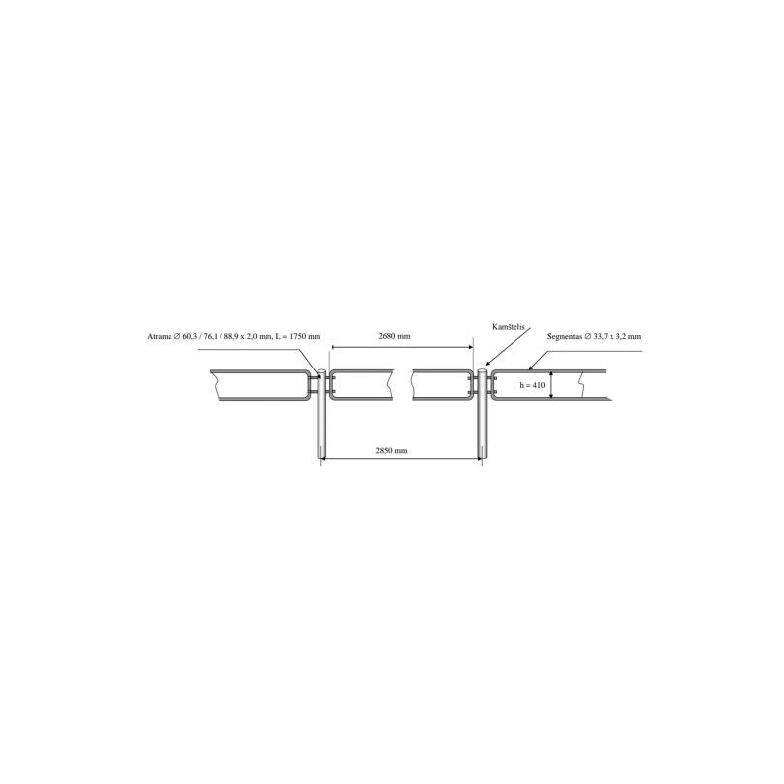  Nuo atliktų darbų perdavimo ir priėmimo dienos naujai įrengtiems ženklams, sferiniams veidrodžiams ir apsauginiams atitvarams turi būti suteiktas 2 metų garantinis terminas.
PATEIKIAMA DOKUMENTACIJA | Užsakovas (seniūnijos seniūno) teikia užsakymus, kuriuose nurodoma informacija: kuriuose keliuose bus statomi (atstatomi) kelio ženklai, kelio ženklo numeris, pavadinimas, ženklų kiekis, darbų įvykdymo terminas.  Atsiskaitoma už faktiškai atliktus darbus bei juos pagrindžiančius dokumentus: darbų priėmimo – perdavimo aktą (2 egz.), darbų ir išlaidų apmokėjimo pažymą F-3 (2 egz.), kurie pasirašyti (vizuoti) Užsakovo (seniūnijos seniūno), ir PVM sąskaitą faktūrą. Minėti dokumentui Užsakovui perduodami ne vėliau kaip iki einamojo mėnesio 20 dienos. Užsakovas pateiktus darbų priėmimo – perdavimo dokumentus tikrina ir pasirašo per 5 (penkias) dienas. Rangovui nepateikus darbų priėmimo – perdavimo dokumentų nurodytu terminu, jų pateikimas ir pasirašymas atidedamas kitam mėnesiui.
DARBŲ ATLIKIMO TERMINAS | Darbai turi būti atlikti per 35 kalendorines dienas nuo Užsakovo (seniūnijos seniūno) el. paštu išsiųsto užsakymo pranešimo.

Priedas Nr.1

